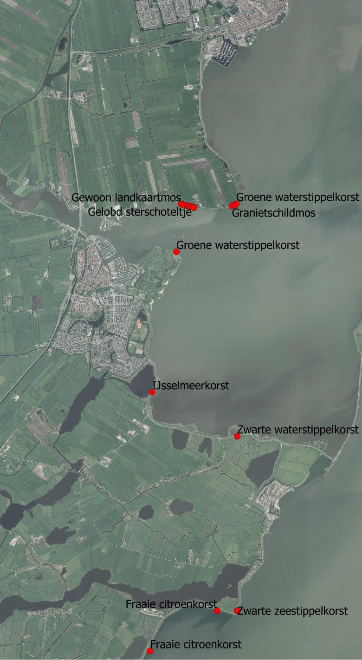
Locaties waar Rode Lijst korstmossen op dijken groeien in de gemeente Waterland. Niet alle groeiplaatsen zijn van een naam voorzien. De volgende soorten groeien op de dijk bij Katwoude, en dreigen bij een buitenwaartse versterking van de dijk te verdwijnen:

Gelobd sterschoteltje (RL: Kwetsbaar)
Gewoon landkaartmos (RL: Kwetsbaar)
Granietblauwkorst (RL: Kwetsbaar)
Granietschildmos (RL: Kwetsbaar)
Grauwe dijkkringkorst (RL: Gevoelig)
Groene waterstippelkorst (RL: Bedreigd)
Kust-landkaartmos (RL: Ernstig Bedreigd)
Rivierdijkzonnetje (RL: Gevoelig)
IJsselmeerkorst (RL: Bedreigd)

Alle gegevens zijn beschikbaar en in te zien in de Nationale Databank Flora en Fauna (NDFF).

